Лабораторная работа №6

Задача об эпидемии

Липатникова М.С. группа НФИбд-02-19

Содержание

# Цель работы

Построить графики изменения числа особей в каждой из трех групп. Рассмотреть, как будет протекать эпидемия в случае:

* I(t) $≤$ I
* I(t)> $I^{*}$

# Задание работы

### Вариант 37

На одном острове вспыхнула эпидемия. Известно, что из всех проживающих на острове (N=12 600) в момент начала эпидемии (t=0) число заболевших людей (являющихся распространителями инфекции) I(0)=160, А число здоровых людей с иммунитетом к болезни R(0)=56. Таким образом, число людей восприимчивых к болезни, но пока здоровых, в начальный момент времени S(0)=N-I(0)- R(0).

Постройте графики изменения числа особей в каждой из трех групп. Рассмотреть, как будет протекать эпидемия в случае:

* I(t) $≤$ I
* I(t)> $I^{*}$

# Теоретическое введение

## Постановка задачи

Рассмотрим простейшую модель эпидемии. Предположим, что некая популяция, состоящая из N особей, (считаем, что популяция изолирована) подразделяется на три группы. Первая группа - это восприимчивые к болезни, но пока здоровые особи, обозначим их через S(t). Вторая группа – это число инфицированных особей, которые также при этом являются распространителями инфекции, обозначим их I(t). А третья группа, обозначающаяся через R(t) – это здоровые особи с иммунитетом к болезни. До того, как число заболевших не превышает критического значения $I^{*}$, считаем, что все больные изолированы и не заражают здоровых. Когда I(t)> $I^{*}$ тогда инфицирование способны заражать восприимчивых к болезни особей.

Таким образом, скорость изменения числа S(t) меняется по следующему закону:

$$\left\{\begin{matrix}\frac{dS}{dt}=−α*S,I\left(t\right)>I^{*} \\ 0,I\left(t\right)≤I\end{matrix}\right.$$

Поскольку каждая восприимчивая к болезни особь, которая, в конце концов, заболевает, сама становится инфекционной, то скорость изменения числа инфекционных особей представляет разность за единицу времени между заразившимися и теми, кто уже болеет и лечится, т.е.:

$$\left\{\begin{matrix}\frac{dI}{dt}=α*S−β*I,I\left(t\right)>I^{*} \\ −β*I,I\left(t\right)≤I\end{matrix}\right.$$

А скорость изменения выздоравливающих особей (при этом приобретающие иммунитет к болезни)

$$\frac{dR}{dt}=β*I$$

Постоянные пропорциональности $α,β$, - это коэффициенты заболеваемости и выздоровления соответственно. Для того, чтобы решения соответствующих уравнений определялось однозначно, необходимо задать начальные условия. Считаем, что на начало эпидемии в момент времени t=0 нет особей с иммунитетом к болезни R(0)=0, а число инфицированных и восприимчивых к болезни особей I(0) и S(0) соответственно. Для анализа картины протекания эпидемии необходимо рассмотреть два случая: I(0) $≤I^{*}$ и I(0)> $I^{*}$.

# Выполнение лабораторной работы

## Код в OpenModelica

Задаем параметры и прописываем функцию, записываем дифференциальные уравнения.(fig. 1)

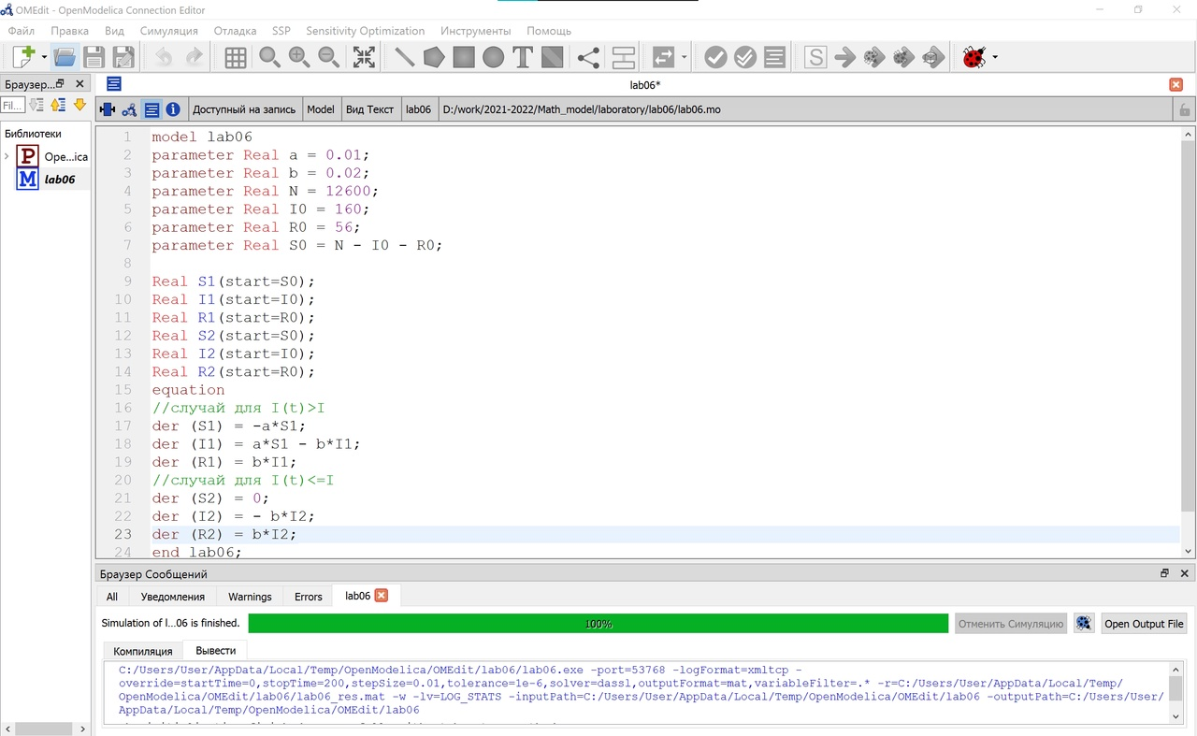

Figure 1: Код программы

Получаем график SIR для случая I(t)> $I^{*}$. (fig. 2)

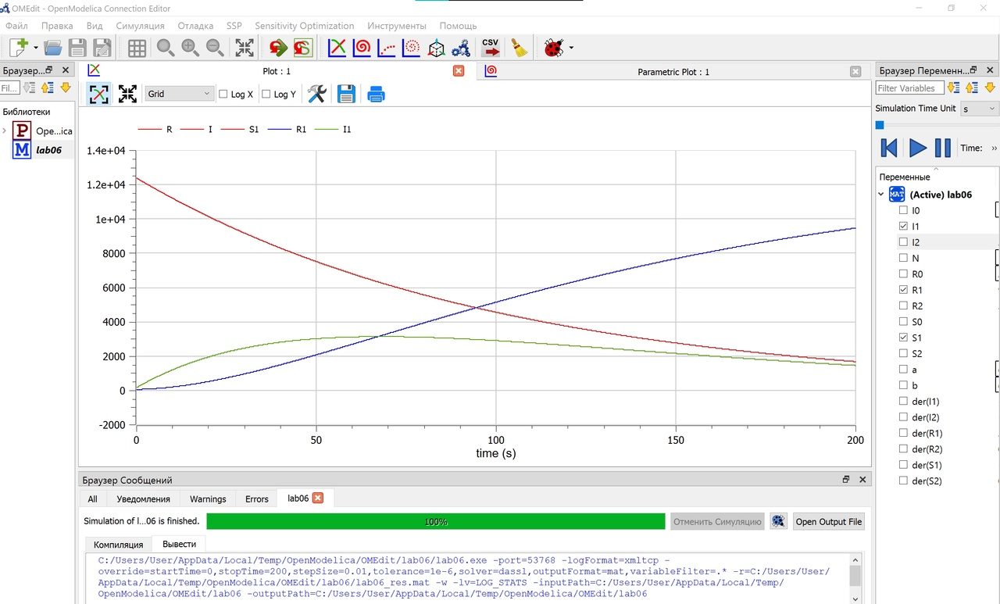

Figure 2: График SIR для случая I(t)> $I^{*}$

И график SIR для случая I $≤I^{*}$. (fig. 3)

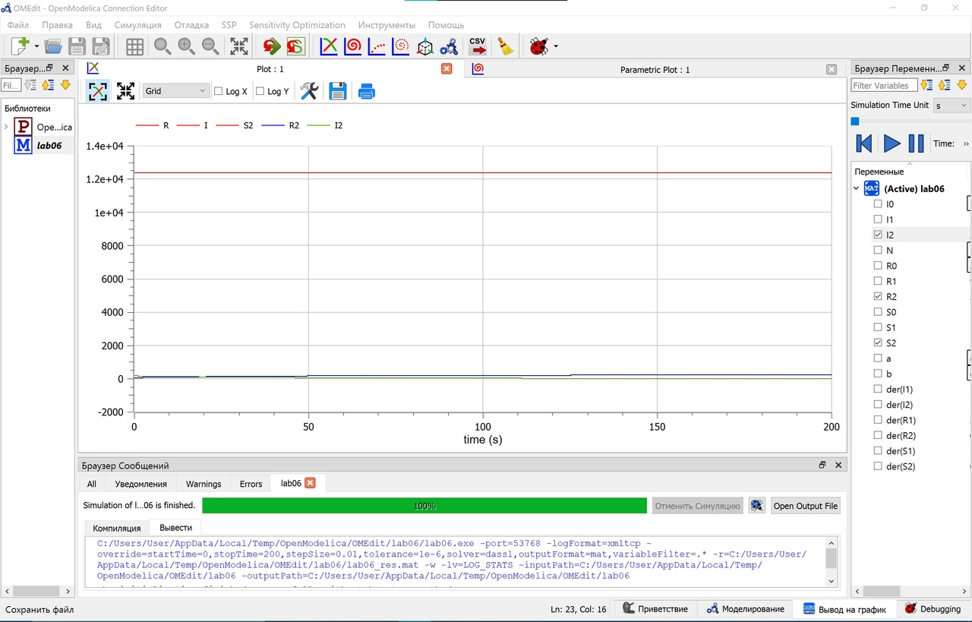

Figure 3: График SIR для случая I $≤I^{*}$

Т.к. график плохо читается, разбиваем на IR(fig. 4) и S(fig. 5).

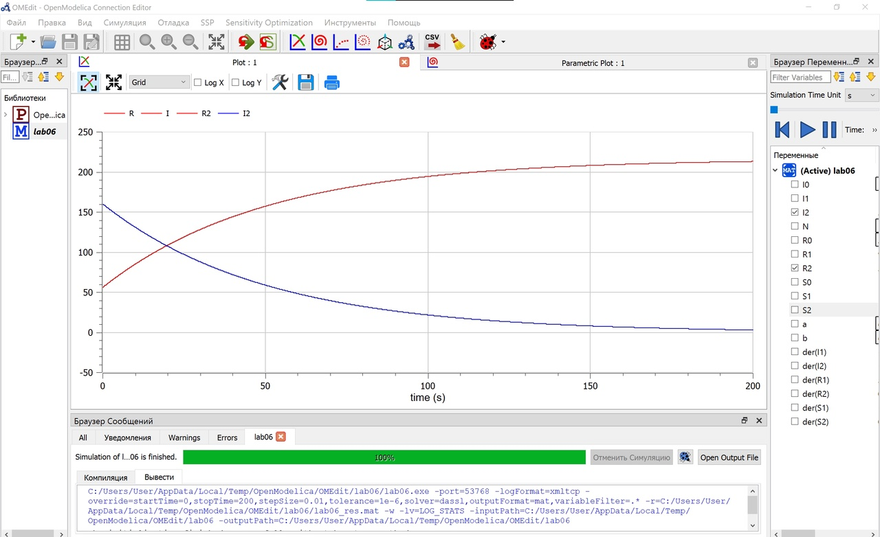

Figure 4: График IR для случая I $≤I^{*}$

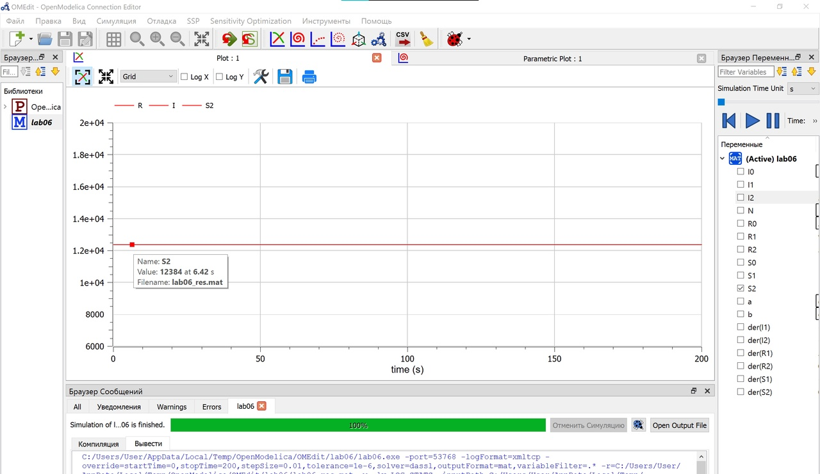

Figure 5: График S для случая I $≤I^{*}$

# Вывод

В ходе выполнения лабораторной работы:

Построили графики изменения числа особей в каждой из трех групп. Рассмотрели, как будет протекать эпидемия в случае:

* I(t) $≤$ I
* I(t)> $I^{*}$

# Список литературы

1. Теоретические материалы курса.